Формирование сенсорных эталонов формы
Задачи:
- Продолжать учить детей различать плоские геометрические фигуры(круг, квадрат, треугольник, прямоугольник, овал )
- Продолжать учить различать объемные геометрические формы (шар, куб, кирпич, конус)
- Развивать зрительно-двигательную координацию
Задания:
1.
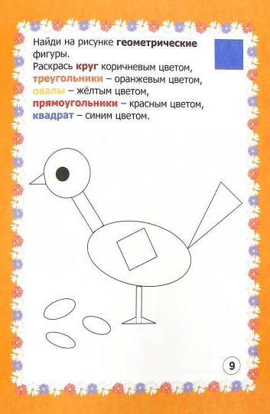
Зрительная гимнастика

«Птички».
Летели птички, | Прослеживание глазами за предметом по кругу
Собой невелички.
Как они летели, | Движения глазами вправо – влево
Все люди глядели.
Как они садились, | Движения глазами вверх – вниз
Люди все дивились.

2. Назови объемные геометрические формы. Придумай предметы такой же формы
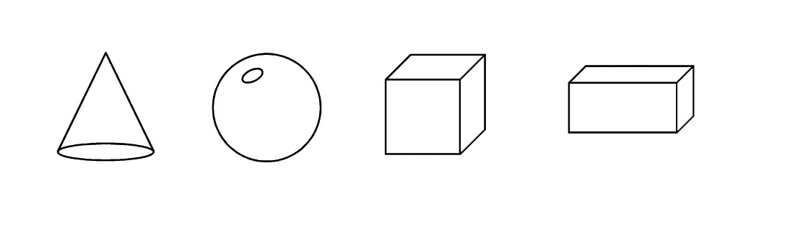
- Пройди по лабиринту и перенеси геометрическую фигуру
